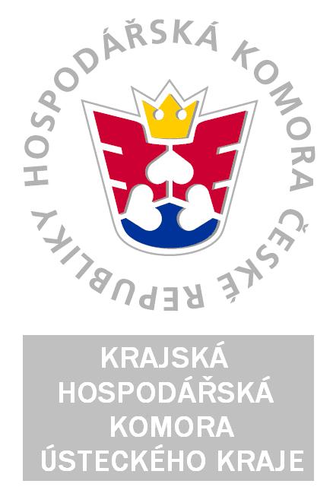

Krajská hospodářská komora Ústeckého kraje
registrovaná ve spolkovém rejstříku,
vedeného Krajským soudem v Ústí nad Labem, oddíl L, vložka 9071

Zpráva o činnosti
Krajské hospodářské komory
Ústeckého kraje
(dále jen KHK ÚK)
za rok 2018

Schváleno Valnou hromadou KHK ÚK dne 20. března 2019

Obsah:

1. Úvod

2. Činnost KHK ÚK za rok 2018:
2.1 Hodnocení postavení a vlivu KHK ÚK ve vztahu k podnikatelskému prostředí
v regionu
2.2 Přehled činnosti členů Představenstva KHK ÚK za tento orgán
2.3 Přehled činnosti Kontrolní komise KHK ÚK
2.4 Přehled zástupců orgánů KHK ÚK pro volební období 11. 12. 2017 – 10. 12. 2020
2.5 Přehled činnosti úřadu KHK ÚK

3. Koncepce činnosti a rozvoje KHK ÚK pro rok 2019 (vytyčení hlavních cílů)

- Úvod

Zpráva o činnosti KHK ÚK za rok 2018 (dále jen „zpráva“) vyhodnocuje činnost jednotlivých orgánů
a organizačních složek KHK ÚK za dané období. Takto zpracovaná zpráva bude po schválení Valnou hromadou KHK ÚK distribuována na jednotlivé členské okresní hospodářské komory (dále jen „OHK“)
a zveřejněna na webových stránkách KHK ÚK. Cílem zprávy je poskytnutí souhrnných informací o činnosti KHK ÚK pro členské OHK a jejich členské základny.

2. Činnost KHK ÚK za rok 2018:

2.1 Hodnocení postavení a vlivu KHK ÚK ve vztahu k podnikatelskému prostředí
v regionu

Po přípravných jednáních realizovaných v letech 1999 – 2000 byla krajská komora dne 21. listopadu 2000 zapsána do registru sdružení, podle §20i zákona č. 40/1964 Sb., občanského zákoníku, jako dobrovolné sdružení všech sedmi okresních komor působících v Ústeckém kraji, u OÚ Děčín pod č.j. 83163/2000
(s názvem Krajská hospodářská komora Ústí nad Labem).
Dne 10. března 2003 – došlo ke změně sídla a názvu Krajské hospodářské komory Ústí nad Labem, Pohraniční 1288/1, 405 01 Děčín 1 na Krajská hospodářská komora Ústeckého kraje, Velká Hradební 3118/48, 400 02 Ústí nad Labem. S účinností od 01. 6. 2007 došlo ke změně sídla na Mírové náměstí 37, 400 01 Ústí nad Labem. Na základě legislativních změn je v současné době KHK ÚK registrována ve spolkovém rejstříku, vedeného Krajským soudem v Ústí nad Labem, oddíl L, vložka 9071.

Jedná se o sdružení hospodářských komor okresů Děčín, Chomutov, Litoměřice, Louny, Most, Teplice
a Ústí nad Labem. Prostřednictvím svých členských okresních hospodářských komor eviduje cca 700 podnikatelských subjektů. Reprezentuje tak cca 80 % zaměstnanců z celkové zaměstnanosti soukromého sektoru kraje, čímž se řadí mezi významné partnery všech orgánů státní správy
a samospráv. Hospodářská komora tedy reprezentuje většinu podnikatelské síly kraje a je významným partnerem dalším orgánům státní správy a samosprávy.

Nejvýznamnějším smluvním partnerem KHK ÚK je Ústecký kraj, reprezentovaný politickým vedením kraje a Krajským úřadem Ústeckého kraje. Ve spolupráci s těmito složkami Ústeckého kraje se komora snaží lobbovat za oprávněné zájmy podnikatelské sféry regionu. Zároveň tak KHK ÚK přebírá určitý díl zodpovědnosti za rozvoj regionu. Zástupci KHK ÚK se aktivně účastní jednání poradních skupin, jako například Regionální stálé konference, Krajské rady pro konkurenceschopnost, jednání ke Krajskému akčnímu plánu vzdělávání ÚK a jednání k naplňování Regionální inovační strategie.

KHK ÚK se aktivně věnuje rozvoji lidského potenciálu v kraji, a to mimo jiné účastí zástupce KHK ÚK v Radě pro rozvoj lidských zdrojů a v pracovních týmech Krajského akčního plánu ÚK.

V rámci smluvní spolupráce s Ústeckým krajem KHK ÚK organizuje pod vedením jmenovaných členů Představenstva KHK ÚK účast zástupců KHK ÚK v hodnotících komisích pro výběrová řízení Ústeckého kraje. Za rok 2018 byla KHK ÚK vyzvána Ústeckým krajem nebo jeho příspěvkovými organizacemi k účasti v hodnotících komisích v 91 výběrových řízeních.

Nedílnou částí prosazování vlivu KHK ÚK je i účast jejích zástupců ve vybraných komisích Rady Ústeckého kraje a výborech Zastupitelstva Ústeckého kraje, dále v Hospodářské a sociální radě Ústeckého kraje
a v dalších organizacích, které významně ovlivňují hospodářský život v našem regionu. Ústeckému kraji byli rovněž nabídnuti pro odbornou komunikaci s vedoucími odborů Krajského úřadu Ústeckého kraje gestoři Představenstva KHK ÚK za stěžejní problematiky Ústeckého kraje.

2.2 Přehled činnosti členů Představenstva KHK ÚK za tento orgán
Název gesce | Gestor Představenstva KHK ÚK | Kompetence předsedy  a místopředsedů Představenstva KHK ÚK
Dohled nad úřadem KHK ÚK | Ing. Jiří Aster | Ing. Jiří Aster
Propagace a mediální zastupování KHK ÚK (tiskový mluvčí) | Ing. František Jochman, LL.M. | Ing. František Jochman, LL.M.
Zahraniční vztahy | Ing. Jiří Aster, Mgr. Zbyněk Pěnka (člen Komise pro zahraniční vztahy RÚK) | Ing. Jiří Aster
Vnitrokomorová legislativa  a organizace | Ing. Rudolf Jung | Ing. Rudolf Jung
Obecně právní záležitosti, připomínkování vnitrokomorové leg. | Ing. Mgr. Jiří Dostál | Ing. Mgr. Jiří Dostál
Stavebnictví | Ing. František Šimek | Mgr. Zbyněk Pěnka
Doprava | Ing. Jiří Aster | Ing. Jiří Aster
Regionální rozvoj | Ing. Rudolf Jung | Ing. Rudolf Jung
Cestovní ruch | Ing. Dorothea Kresslová, Ing. Helena Veverková (členka Komise pro rozvoj cestovního ruchu RÚK) | Ing. Dorothea Kresslová
Energetika | Ing. Rudolf Jung | Mgr. Zbyněk Pěnka
Chemie | Ing. Vladimír Zemánek | Mgr. Zbyněk Pěnka
Výzkum, vývoj, inovace | Ing. František Jochman, LL.M. | Ing. František Jochman, LL.M.
Sociální záležitosti a zaměstnanost | Mgr. Jiří Kalach | Mgr. Jiří Kalach
Školství | Mgr. Pavlína Kalitová | Ing. Dorothea Kresslová
Životní prostředí | Ing. Luděk Forman | Mgr. Jiří Kalach
Nominace zástupců do komisí VŘ ÚK | Mgr. Zbyněk Pěnka | Mgr. Zbyněk Pěnka

Zastupování KHK ÚK navenek
Instituce, orgán | Zástupce KHK ÚK
Představenstvo HK ČR | Ing. František Jochman, LL.M., člen představenstva
Člen dopravní komise HK ČR | Ing. Jiří Aster
Rada Krajů | Ing. Jiří Aster, Ing. František Jochman, LL.M.
Krajská rada pro konkurenceschopnost při ÚK | Mgr. Zbyněk Pěnka, člen
Regionální rozvojová agentura ÚK, a.s. | Mgr. Zbyněk Pěnka, předseda představenstva
Hospodářská a sociální rada ÚK | Ing. Luděk Forman, člen předsednictva
Inovační centrum Ústeckého kraje | Mgr. Jiří Kalach, člen revizní komise
Řídící výbor ITI (Chomutovsko-ústecká aglomerace) | Ing. František Jochman, LL.M.
Pakt zaměstnanosti ÚK | Ing. František Jochman, LL.M., předseda výkonného výboru
Unie komor Labe/Odra | Ing. Jiří Aster, prezident
Německo-česká obchodní komora | Ing. Jiří Aster, člen
Informační kancelář Saska | Ing. Jiří Aster, člen
Euroregion Labe | Ing. František Jochman, LL.M., člen pracovní skupiny
Průmyslová rada FA SI UJEP | Ing. František Jochman, LL.M., Ing. Rudolf Jung, členové
Poradní sbor ředitele krajské pobočky Úřadu práce | Mgr. Pavlína Kalitová, Ing. Martina Francírková
Školská rada při SŠT, Most, p. o. | Ing. Martina Francírková
Komise investiční RÚK | Ing. František Šimek
Komise majetková RÚK | Ing. Dorothea Kresslová
Komise finanční RÚK | Jaroslav Hrouda (OHK v Chomutově)
Komise pro zemědělství a rozvoj RÚK | Ing. Luděk Forman
Komise pro regionální rozvoj RÚK | Ing. Rudolf Jung
Rada pro vědu, výzkum a inovace (RÚK) | Ing. František Jochman, LL.M.
Rada pro rozvoj lidských zdrojů (RÚK) | Ing. František Jochman, LL.M.
Komise pro rozvoj cestovního ruchu RÚK | Ing. Helena Veverková
Komise pro zahraniční vztahy RÚK | Mgr. Zbyněk Pěnka, Ing. Jiří Aster
Finanční výbor Zastupitelstva ÚK | Ing. Libor Hlava (OHK v Chomutově)
Výkonný výbor HSR ÚK | Ing. Jiří Aster
Předsednictvo HSR ÚK | Ing. Jiří Aster
Svaz dopravy ČR, Sekce vodní dopravy | Ing. Jiří Aster

Zástupci KHK ÚK se v průběhu roku mimo jiné účastnili těchto jednání:
- Zasedání Představenstva HK ČR a Rady krajů (Ing. Jung, Ing. Jochman, Ing. Aster)
- Účast delegátů na XXX. sněmu HK ČR
- Jednání se statutárními zástupci ÚK
- Zasedání Výborů zastupitelstva a komisí Rady ÚK
- Pravidelná zasedání RRA ÚK, a.s. (Mgr. Pěnka)
- Pracovní porady vedení úřadu HK ČR (Ing. Francírková)
- Pracovní jednání s UJEP v souvislosti s možnou projektovou spoluprací (Ing. Jochman,
Ing. Francírková)
- Pracovní jednání s ICUK (Ing. Jochman, Ing. Francírková)
- Jednání Krajské rady pro konkurenceschopnost (Mgr. Pěnka, Ing. Francírková)
- Jednání s ředitelem Úřadu práce ČR – krajská pobočka v ÚK
- Energetické fórum ÚK
- Podnikatelské fórum ÚK
- Chemické fórum ÚK
- Účast na hodnocení soutěže „Firma roku 2017, Živnostník roku 2018“
- Účast v poradním sboru ředitele Krajské pobočky ÚP ČR v Ústí nad Labem (Mgr. Kalitová,
Ing. Francírková)
- Zasedání Regionální stálé konference (Ing. Jochman)
- Jednání o splavnění Labe v SRN na Spolkovém ministerstvu dopravy a Životníhom prostředí SRN v Berlíně (Ing. Jiří Aster)
- Jednání s vedením ministerstev MŽP, MPSV, MMR, MF a MD Aster

2.3 Přehled činnosti Kontrolní komise KHK ÚK
Jméno | Funkce | OHK
Ing. Vladimír Wagner | předseda | Louny
Ing. Miroslav Polák | místopředseda | Litoměřice
Ing. Alice Kačerová | člen dozorčí rady | Most
Ing. Libor Kundrát, MBA | člen dozorčí rady | Chomutov
Eva Fišnarová | člen dozorčí rady | Teplice
Hana Kameníková | Člen dozorčí rady | Děčín
Ing. Jitka Nešvarová | člen kontrolní komise | Ústí nad Labem

Kontrolní komise v rámci svých povinností prováděla prostřednictvím svých komisí kontrolu hospodaření a činnosti. V roce 2018 zasedala Dozorčí rada ÚK celkem 4x

2.4 Přehled zástupců orgánů KHK ÚK

S účinností od 11. 12. 2017 byli Valnou hromadou KHK ÚK zvoleni zástupci do orgánů KHK ÚK pro tříleté volební období

Představenstvo KHK ÚK
Ing. Jiří Aster | předseda | OHK Děčín
Ing. František Jochman, LL.M. | 1.místopředseda | OHK Louny
Mgr. Ing. Jiří Dostál | místopředseda | OHK v Chomutově
Mgr. Zbyněk Pěnka | místopředseda | OHK v Litoměřicích
Ing. Rudolf Jung | místopředseda | OHK Most
Ing. Dorothea Kresslová | místopředseda | OHK Teplice
Mgr. Jiří Kalach | místopředseda | OHK Ústí nad Labem
Ing. Dalibor Voborský | člen | OHK Děčín
Jiří Šnábl | člen | OHK v Chomutově
Libor Beránek | člen | OHK v Litoměřicích
Mgr. Pavlína Kalitová | člen | OHK Louny
Ing. Vladimír Zemánek | člen | OHK Most
Ing. Luděk Forman | člen | OHK Teplice
Ing. František Šimek | člen | OHK Ústí nad Labem

Kontrolní komise KHK ÚK
Hana Kameníková | člen | OHK Děčín
Ing. Libor Kundrát, MBA | člen | OHK v Chomutově
Ing. Miroslav Polák | Pověřený vedením KK | OHK v Litoměřicích
Ing. Vladimír Wagner | člen | OHK Louny
Mgr. Alice Kačerová | člen | OHK Most
Eva Fišnarová | člen | OHK Teplice
Ing. Jitka Nešvarová | člen | OHK Ústí nad Labem

2.5 Přehled činnosti úřadu KHK ÚK

Hlavním úkolem úřadu KHK ÚK je koordinace členských OHK sdružených v KHK ÚK, koordinace společných projektů a zajištění veškerého administrativního servisu pro zasedání Představenstva a Dozorčí rady KHK ÚK a zajištění mýtných služeb v ÚK. Mimo jiné úřad KHK ÚK administroval ve sledovaném období tzv. „Režim Ukrajina“ viz http://www.khk-usti.cz/rezim-ukrajina/pro-zamestnavatele/. Ve sledovaném období bylo zprostředkováno celkem 65 žádostí zařazení zaměstnavatelů do „Režimu Ukrajina“, kteří ve svých žádostech poptávali celkem 350 pracovníků z Ukrajiny

KHK ÚK se v roce 2018 podílela na realizaci těchto projektů a zakázek:

TRANSFER
Komplexní program podpory mladých lidí na trhu práce v Ústeckém kraji, realizovaný od 1.6.2016 do 31.12.2018. Hlavním cílem projektu je zvýšit zaměstnanost a zaměstnatelnost mladých lidí do 29 let věku, kteří nejsou zapojeni na trhu práce ani nejsou součástí vzdělávacího proudu v Ústeckém kraji (okresy CV, LN, LT, MO, TP a ÚL). Specifické cíle projektu se zaměří na realizaci komplexu poradenských, vzdělávacích a dalších podpůrných aktivit projektu, které budou aktivizovat cílovou skupinu a vrátí či zapojí ji na trh práce. Projekt se realizuje v partnerství s ÚPČR krajskou pobočkou v Ústí n/Labem.

CESTA
Program podpory mladých lidí na trhu práce v regionu Děčínska a Šluknovského výběžku, realizovaný od 1.6.2016 do 31.12.2018. Hlavním cílem projektu je snížit počet mladých lidí do 29 let věku, kteří nejsou zapojeni na trhu práce a ani nejsou součástí vzdělávacího systému v regionu Děčín, Varnsdorf, Rumburk
a Šluknov, tzn. zvýšit jejich zaměstnanost a zaměstnatelnost. Projekt bude realizován v regionálním partnerství Úřadu práce ČR, škol, místních samospráv a neziskového sektoru.
Projekt je plánován na období 29 měsíců a řeší zejména místní regionální specifika mikroregionu Děčínska při péči o cílovou skupinu.

SPOLEČNĚ
Harmonogram: 1. 1. 2018 – 31.12.2019
Cílem projektu je prostřednictvím souboru vzájemně logicky provázaných klíčových aktivit pomoci cílové skupině osob 50+ ve střední části Ústecko – chomutovské aglomerace – definováno průsečíky okresů Most, Teplice a Ústí nad Labem.

STOP EXEKUCE
Harmonogram: 1. 3. 2018 – 29.2.2020
Cílem projektu je prostřednictvím vzájemně logicky provázaných klíčových aktivit pomoci osobám ohroženým předlužeností na území Ústecko – chomutovské aglomerace stabilizovat svou finanční situaci a zvýšit jejich uplatnitelnost na trhu práce.

Kontaktní místo elektronického mýta při KHK ÚK v Ústí nad Labem

V průběhu roku 2018 obsluha kontaktního místa Myto CZ v Ústí nad Labem poskytovala dopravcům vozidel nad 3,5 tuny služby v rámci výběru mýtného na zpoplatněných úsecích dálnic, rychlostních silnic a vybraných silnicích 1. třídy.
KHK ÚK má smluvně prodlouženo provozovat tyto služby do 31. prosince 2019.

Kontaktní místo v Ústí nad Labem v průběhu roku 2018 provádělo:
- evidence do mýtného systému
- předplacení pre-pay mýtného
- výměnu nefunkčních OBU za funkční
- vrácení OBU a kauce
- sjednání smlouvy v režimu post-pay
- sjednání smlouvy pro vozidla osvobozená od placení mýta (JSDH a další vozidla zařazená do IZS)
- doplatky dlužného mýtného
- příjem reklamací
- přeregistrace vozidel z emisních tříd V na emisní třídu VI

Přehled transakcí CP při KHK ÚK v roce 2017

 | Počet hotovostních operací | Počet operací kartou | OBU vydaných | OBU přijatých | Počet transakcí (účtenky/měsíc)
celkem | 3898 | 1413 | 908 | 1885 | 3465

3. Koncepce činnosti a rozvoje KHK ÚK pro rok 2019

- Prosazovat zájmy KHK ÚK a v ní sdružených OHK v rámci HK ČR
- Prosazovat zájmy členů OHK prostřednictvím politické reprezentace kraje a prostřednictvím volených zástupců v nejvyšších zákonodárných orgánech ČR
- Rozšiřovat a naplňovat smluvní spolupráci s partnery, kteří jsou neopominutelní při prosazování zájmů podnikatelské sféry našeho regionu
- Rozvíjet spolupráci se zahraničními partnery, zvláště hospodářskými komorami členských zemí EU, které sousedí s naším regionem
- Rozvíjet aktivní spolupráci zejména s „technickými“ školami a rodičovskou veřejností
- Usilovat o maximální naplnění cílů KHK ÚK a v ní sdružených OHK na sněmu HK ČR
- Hledat spolupráci s profesní částí komory (živnostenská společenstva) na úrovni kraje – komorová síť
- Důrazně a aktivně spolupracovat při zpracovávání koncepčních materiálů zpracovávaných KÚ ÚK s cílem prosazování zájmů podnikatelské sféry
- Usilovat o získání finančních prostředků ze Strukturálních fondů EU pro KHK ÚK a pomoci při jejich získávání podnikatelským subjektům
- Prosazovat zájmy hospodářských komor a jejich členů při činnosti HSR ÚK
- Prosazovat aktivní účast zástupců KHK ÚK ve výborech Zastupitelstva a komisích Rady Ústeckého kraje
- Prosazovat aktivní účast zástupců KHK ÚK v hodnotících komisích pro výběrová řízení Ústeckého kraje
- Prosazovat aktivní účast v připomínkování norem a zákonů, vztahujících se k podnikatelské činnosti
- Naplňovat metodické vedení a koordinaci činnosti úřadů členských OHK úřadem KHK ÚK
- Podílet se aktivně na prosazování zájmů podnikatelských subjektů sdružených v členských OHK
- Naplňovat smluvní vztah v rámci služby „elektronické mýtné“.
Přehled významných a zajímavých akcí KHK ÚK ve sledovaném období:
Krajská hospodářská komora představila svoje nové záměry
leden 2018

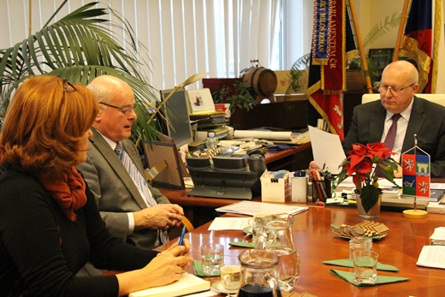

V pondělí 15. ledna se setkal hejtman Oldřich Bubeníček s vedením Krajské hospodářské komory Ústeckého kraje (KHK ÚK). Novým předsedou KHK ÚK je Jiří Aster, který při jednání potvrdil zájem spolupráce a zájem na společném postupu v oblastech, které mohou zlepšit podnikatelské prostředí v Ústeckém kraji.

Předsedové krajské hospodářské a agrární komory představili obchodnímu radovi Ruské federace potenciál regionu
březen 2018

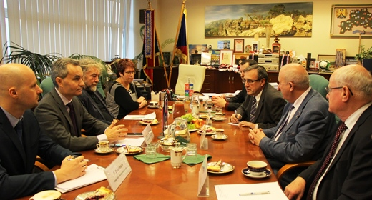
V pondělí 5. března přijal hejtman Ústeckého kraje Oldřich Bubeníček obchodního radu Ruské federace v ČR Sergeje Kuzmiče Stupara. Jednání se zúčastnil předseda Krajské hospodářské komory Jiří Aster a předseda Krajské agrární komory Jaroslav Brožka. Cílem schůzky bylo informovat se vzájemně o možnostech rozšíření obchodních vztahů a o zájmu spolupráce českých firem.

Chemické fórum Ústeckého kraje potvrdilo význam a potenciál chemického průmyslu v regionu
březen 2018
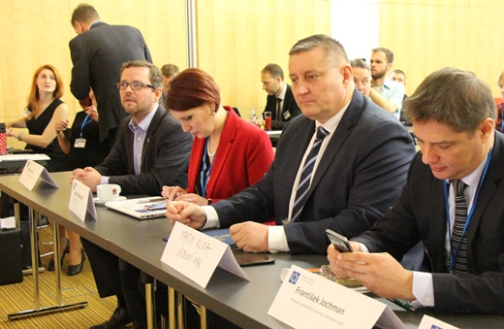
Ústecký kraj ve spolupráci s Krajskou hospodářskou komorou uspořádal 22. března Chemické fórum Ústeckého kraje, jehož záměrem bylo při setkání odborníků propagovat chemický průmysl a hledat cesty k zabezpečení lidských zdrojů pro perspektivní chemické odvětví v Ústeckém kraji.

TALENTY PRO FIRMY „T- PROFI“ 2018
duben 2018
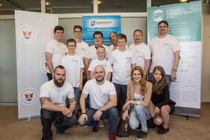
Dne 19.4.2018 se tým Ústeckého kraje účastnil soutěže T-PROFI pořádanou Aquapalce Praha s umístěním na krásném 3. místě.

Stejná šance – Zaměstnavatel 2018 a Kolega 2018
květen 2018
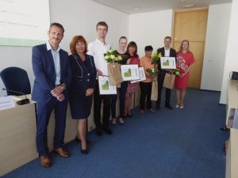
Agentura Osmý den oceňuje zaměstnavatele, kteří na pracovním trhu dávají stejnou šanci na dobrou práci i lidem se znevýhodněním.

Setkání s europoslankyní Martinou Dlabajovou
říjen 2018
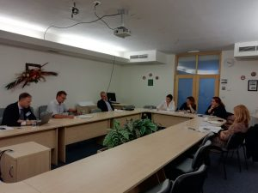
U příležitosti návštěvy europoslankyně paní Martiny Dlabajové v Ústeckém kraji dne 15. 10. 2018, zkoordinovala Krajská hospodářská komora Ústeckého kraje diskuzní setkání zástupců podnikatelské sféry s paní poslankyní. Stěžejním tématem bylo vysílání pracovníků do zahraničí a výše jejich mzdy, které trápí české autodopravce. Na toto téma diskutovali s paní poslankyní zástupci společnosti ČESMAD a Evropské vodní dopravy – Sped. s.r.o. a vedoucí Odboru dopravy a silničního hospodářství při Krajském úřadu Ústeckého kraje.
Dalšími nastíněnými tématy, které jsou v gesci paní poslankyně, byly zaměstnanost mladých, propojení teorie s praxí a oblast inovací.

T-Profi má vítěze
listopad 2018
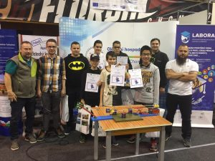
Dne 7. 11. 2018 uspořádala Krajská hospodářská komora Ústeckého kraje ve spolupráci s Ústeckým krajem krajské kolo polytechnické soutěže „T-PROFI“ – Talenty pro firmy.
Soutěž proběhla v Chomutově, v rámci výstavy „Vzdělávání 2019“, kterou již tradičně pořádá Okresní hospodářská komora v Chomutově.

